参考网址：https://www.cnblogs.com/fancyzero/archive/2012/06/09/maven3.html

环境准备：
JDK 1.6
Maven 3.0.4
myeclipse 8.6.1
安装 Maven 之前要求先确定你的 JDK 已经安装配置完成。Maven是 Apache 下的一个项目，目前最新版本是 3.0.4，我用的也是这个。
首先去官网下载 Maven：http://www.apache.org/dyn/closer.cgi/maven/binaries/apache-maven-3.0.4-bin.tar.gz
下载完成之后将其解压，我将解压后的文件夹重命名成 maven，并将它放在 D:\Server 目录下，即 maven 最终的路径是：D:\Server\maven
配置 maven 环境变量：
系统变量：MAVEN_HOME = D:\Server\maven
用户变量：path = %MAVEN_HOME%\bin
相信大家都有配过环境变量的，详细步骤就不说了，对着把属性名和属性值配上的OK了。
打开 cmd，在里面敲：mvn -version
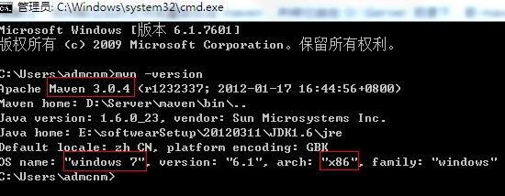
mvn 是 mavn 的一个指令，mvn -version 是查看版本信息，我的操作系统是 32位的 WIN7，安装的 maven 是 3.0.4
如果能打印如上信息，说明到此 Maven3 已经在你的电脑上安装完成。
接着要修改一下 maven 仓库的存放位置：
找到 maven 下的 conf 下的 settings.xml 配置文件，我的是在 D:\Server\maven\conf\settings.xml
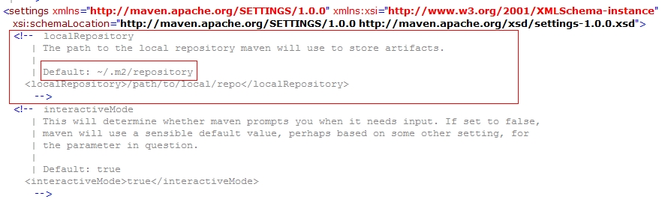
maven 的仓库默认是放在本地用户的临时文件夹下面的 .m2 文件夹下的 repository 下，我的是在 C:\Users\admcnm\.m2\repository 目录下，
现在我们来修改将它指定到我们自己的路径下，我现在要将仓库指定到 D:\Repositories\Maven 目录下，只需要将上面注销的本地仓库打开，
然后把相应的路径值写到里面去就行了：
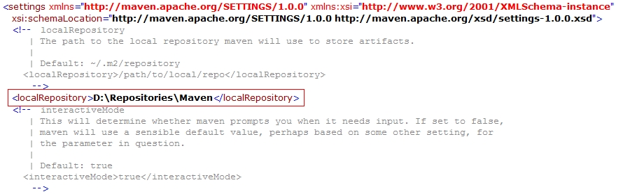
OK，先来体会一下 maven，在 cmd 中敲并回车执行：mvn help:system
这时候 maven 就会从远程仓库开始下载一大堆的东西，

